[Bài tập] Lớp Point2D và lớp Point3D

Mục tiêu:
Luyện tập kỹ năng đọc và triển khai bản thiết kế lớp đối tượng bằng giản đồ.

Mô tả:
Thiết kế lớp đối tượng Point2D và lớp con của nó Point3D theo giản đồ sau:
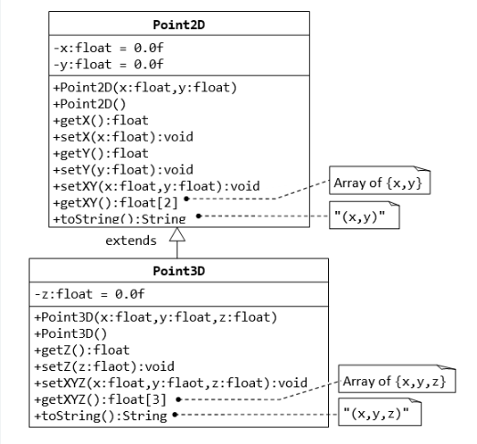
Viết chương trình sử dụng các lớp đó với mục đích kiểm thử.

Hướng dẫn:
Bước 1: Viết mã triển khai và mã kiểm thử cho lớp Point2D
Bước 2: Viết mã triển khai và mã kiểm thử cho lớp Point3D

Hướng dẫn nộp bài:
- Up bài lên github
- Paste link github vào phần nộp bài và nhấn Submit

Grading summary

